Учреждение образования

«Белорусский государственный технологический университет»

**Кафедра информатики и веб-дизайна**

**Лабораторная работа №10**

«Создание модульной сетки, определение размеров объектов и их выравнивание в соответствии с сеткой»

Выполнил:

Студент 2 курса 1 группы ФИТ

Дырда Дмитрий Геннадьевич

**2018 г.**

# Цель работы: Приобретение умений по разработке модульной сетки. Приобретение практических навыков по определению геометрического места элемента в макете интерфейса.

**Выполнение работы:**

**Размеры элементов дизайна:**

1. Логотип 120x80
2. Название страницы (на главной) 840x80
3. Изображение на главной 360x200
4. Название страницы (дочерние страницы) 520x80
5. Список клиентов (шапка) 160x80
6. Список номеров (шапка) 160x80
7. Кнопки (создать клиента, вернуть список номеров, вернуть список клиентов, сделать бронирование) 240x40
8. Такие элементы как «бронированные», «нет брони» и элементы поиска 120x40
9. Текстовое поле 100x20 (для формы 280x20)
10. Название таблицы 540x40
11. Ячейки таблицы (номер (таблица клиентов), бронь) 60x40
12. Ячейки таблицы (заезд, выезд, номер (таблица номеров), цена (таблица номеров), вместимость (таблица номеров)) 120x40
13. Ячейки таблицы (ФИО, комфортабельность) 180x40
14. Значок удаления 10x10
15. Значок стрелки 20x40
16. Формы для создания клиента и бронирования 480x270

**Обоснование расположения элементов:**

Шапка сайта расположена наверху, в ней находится логотип, ведущий на главную страницу, а также переходы между страницами. Положение шапки фиксировано, так как с ней пользователю приходится довольно часто пользоваться (способ вернутся на главную страницу).

Все элементы достаточно широко расположены по страницам, чтобы не раздражать пользователя, но при этом они хорошо разграничены.

Элементы со схожими функциями придерживаются одного стиля.

**Описание способов создания сетки**

Подход «от строки»

При фиксированном размере носителя и известном ключевом контенте интерлиньяж можно прикинуть заранее. Для этого нужно представить, что каждый элемент дизайна, включая отступы, занимает по высоте некоторое количество абстрактных строк. Потом сложить все строки вместе и разделить на них высоту макета. А затем каждую абстрактную строку разбить на N реальных строк, соответствующих нужному интерлиньяжу – так, чтобы в них адекватно поместился заданный текст.

Подход «от кегля»

Далеко не всегда бывает предсказуемый контент и фиксированный холст. Высота вашего макета может быть условно бесконечная, ширина – плавающая, основной контент пользовательский, а реальные тексты страниц заказчик собирается показать вам где-то примерно за день до запуска приложения.

Всё, что вам нужно, это выбрать для проекта базовый кегль, который будет достаточно крупным, чтобы хорошо читаться, и при этом достаточно компактным, чтобы в строку основных текстовых блоков помещались 7 – 8 слов. «Базовый» не означает «самый мелкий». В любом макете почти всегда будут и менее заметные надписи: сноски, примечания, подстрочники и т.п. Здесь же речь идет о том шрифте, которым вы будете набирать основную массу текста.

**Выбор сетки и её расчет**

Так как кол-во элементов нам заранее известно, то для более комфортной работы пользователей выберем создание сетки по подходу «от строки».

Одним из наиболее популярных размеров ширины является 960. Его и примем за размер страницы. Также, для более точного разграничивания и лучшей композиции разобьём страницу на 48 колонок. Также это выгодно, так как приложение не подразумевает верстку встык.

Разобьём нашу сетку на квадратные модули размером 20x20 пикселей для более удобного размещения элементов. Для лучшего восприятия пользователем элементов установим интервал между элементами в 1 строка, а по горизонтали – 3 столбца. За 1 строку мы принимаем строку размером 20 px. За 1 столбец принимаем столбец размером 20 px. Под отступы от шапки отводится 2 строки. Интервал между элементами 3 столбца (на главной странице 6 столбцов), отступы от края страницы 3 столбца.

В Axure RP Pro сетка создаётся с помощью пункта в контекстном меню «Grids and Guides». В данной разделе пользователь выбирает количество строк и столбцов, их размеры, а также размеры отступов между ними.

.

**Примеры**

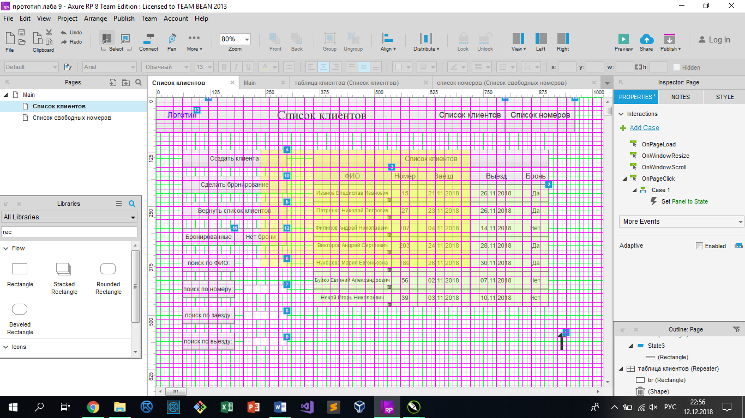

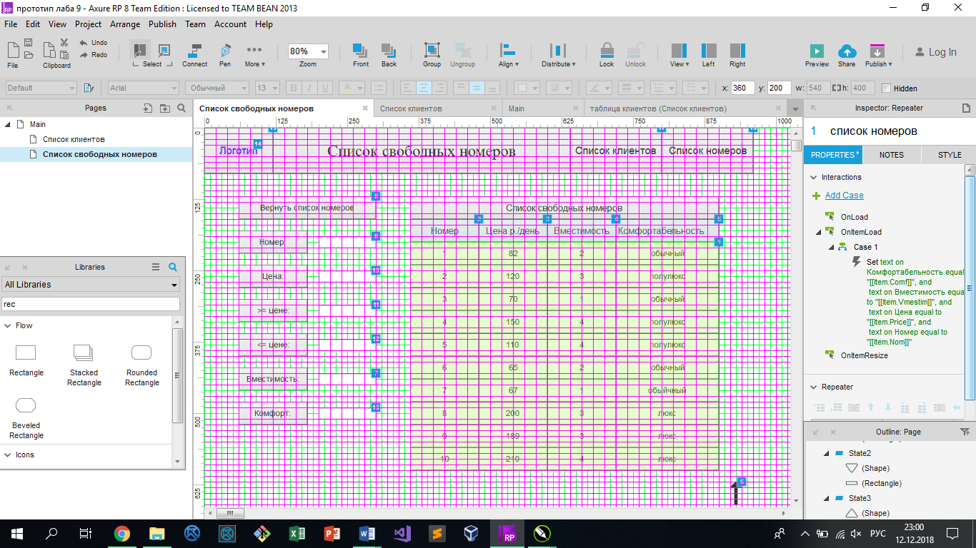

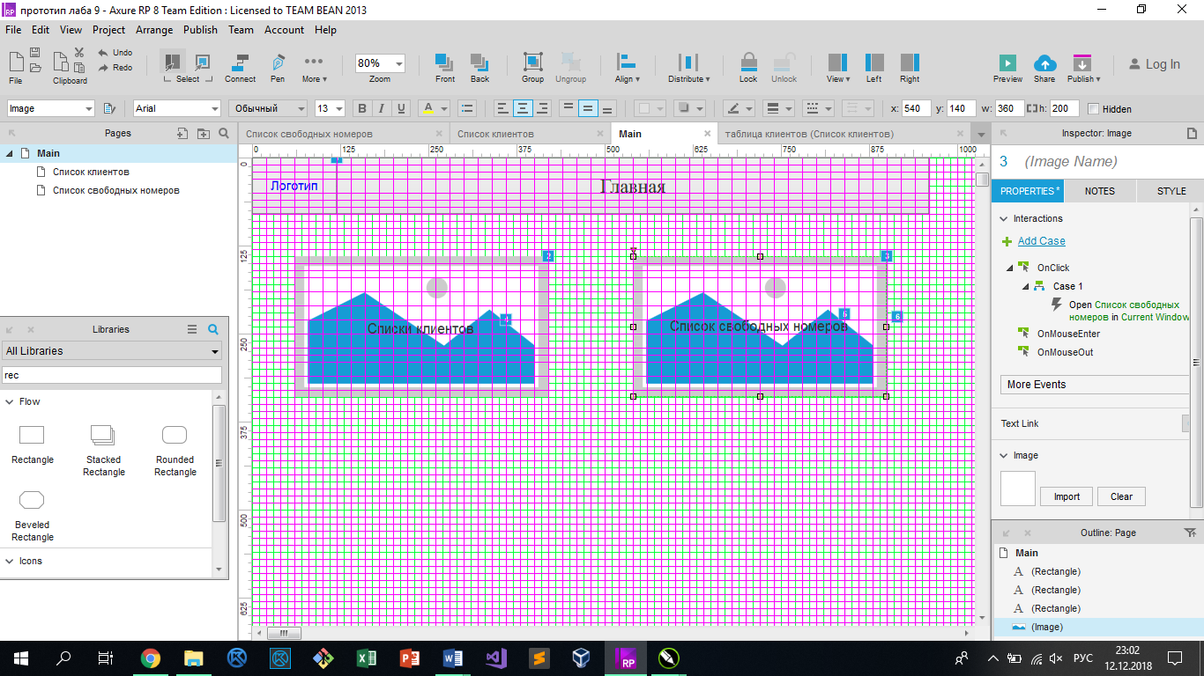

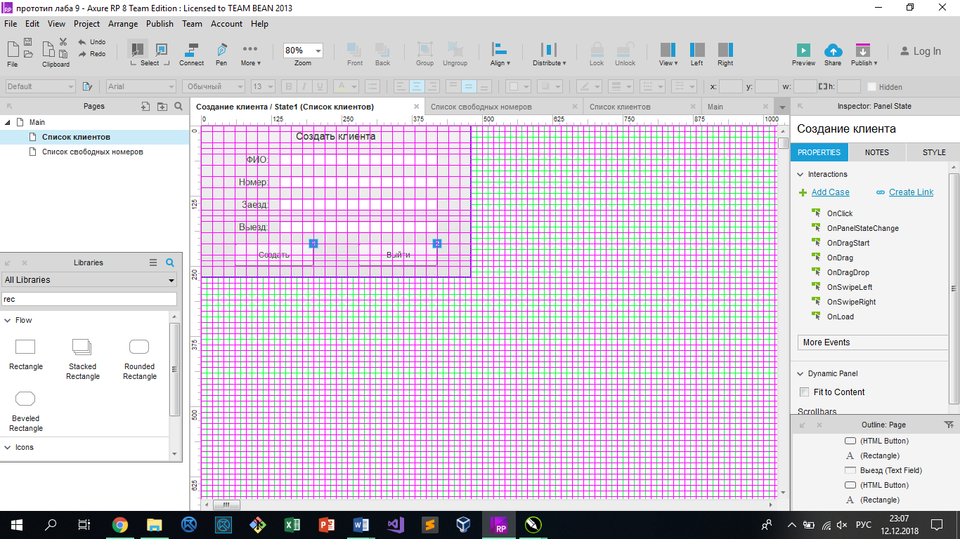

**Вывод:** получил практические навыки по количественной оценке качества интерфейса.